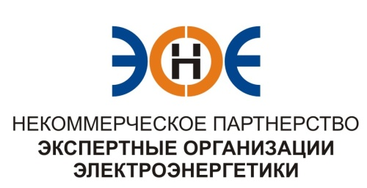

ПРОТОКОЛ № 12/2014-ЭС

заседания Экспертного Совета

Некоммерческого партнерства «Экспертные организации электроэнергетики»

(далее – Партнерство)

Санкт-Петербург «04» сентября 2014 г.
Начало заседания: 14.00 часов

ПРИСУТСТВОВАЛИ:

- Заир-Бек Андрей Измайлович – Председатель;
- Рысс-Березак Сергей Алексеевич;
- Зыков Андрей Владимирович;
- Лаппо Василий Иванович;
- Дмитриенко Артем Викторович;
- Любо Игорь Александрович;
- Юденков Дмитрий Юрьевич – секретарь заседания.

Повестка дня:

- О замене Свидетельства о допуске к работам по подготовке проектной документации, которые оказывают влияние на безопасность объектов капитального строительства с добавлением новых видов работ и в связи с изменением фирменного наименования общества ООО «Норд Гидро Проект» на ООО «Научно-технический центр возобновляемых источников энергии».
- О добровольном выходе из членов Партнерства: ООО "Технологические Решения"
.

- По первому вопросу повестки дня: слушали Юденкова Д.Ю., который предложил на основании заявления о замене Свидетельства члена Партнерства и проверки документов, приложенных к заявлению, внести изменения в Свидетельство члена Партнерства:

№ п/п | Наименование | ИНН | ОГРН | Номер и начало действия ранее выданного Свидетельства
1. | ООО «Научно-технический центр возобновляемых источников энергии» | 7804394252 | 1089847266013 | 0317-011-01/2009-СРО-П-080 от 20.03.2014 г.

Решили: Заменить Свидетельство указанной организации.

Итоги голосования: принято единогласно.

- По второму вопросу повестки дня: слушали Юденкова Д.Ю., который предложил, на основании предоставленного заявления о добровольном выходе, исключить организацию из состава членов Партнерства.
№  п/п | Наименование | ИНН | ОГРН
1. | ООО "Технологические Решения" | 7814379485 | 1089847033165

Решили: Исключить ООО "Технологические Решения" из состава членов Партнерства

Итоги голосования: принято единогласно.

Президент Партнерства Заир-Бек А.И.

Секретарь Юденков Д.Ю.

